|  |  |  |  |  |
| --- | --- | --- | --- | --- |
|  | Организация Объединенных Наций | | ECE/TRANS/WP.11/239 | |
| _unlogo | | **Экономический  и Социальный Совет** | | Distr.: General  25 October 2018  Russian  Original: English |

**Европейская экономическая комиссия**

Комитет по внутреннему транспорту

**Рабочая группа по перевозкам   
скоропортящихся пищевых продуктов**

**Семьдесят четвертая сессия**

Доклад Рабочей группы по перевозкам скоропортящихся пищевых продуктов о работе ее семьдесят четвертой сессии,

состоявшейся в Женеве 8–12 октября 2018 года

Содержание

*Пункты Стр.*

I. Участники 1–3 5

II. Утверждение повестки дня (пункт 1 повестки дня) 4 5

III. Обсуждение «за круглым столом» по вопросу о путях улучшения   
функционирования Рабочей группы (пункт 2 повестки дня) 5–22 5

IV. Деятельность органов ЕЭК, представляющая интерес для Рабочей группы   
(пункт 3 повестки дня) 23–31 8

A. Комитет по внутреннему транспорту 23–29 8

B. Рабочая группа по сельскохозяйственным стандартам качества 30–31 9

V. Деятельность других международных организаций, занимающихся   
вопросами, которые представляют интерес для Рабочей группы   
(пункт 4 повестки дня) 32–49 9

A. Международный институт холода (МИХ) 32 9

B. Международная федерация «Трансфригорут интернэшнл» 33–35 10

C. Организации по стандартизации 36–49 10

1. Рабочая группа 2 CEN/TC 413 37–39 10

2. Рабочая группа 1 CEN/TC 413 40–43 11

3. Пересмотр стандарта EN 12830 44–45 12

4. Пересмотр стандартов EN 13485 и EN 13486 46 12

5. Стандарты ИСО, касающиеся морских по тепловым   
характеристикам изотермических контейнеров-рефрижераторов 47–48 12

6. Другие виды деятельности по стандартизации, представляющие   
 интерес для WP.11 49 13

VI. Статус и осуществление Соглашения о международных перевозках   
скоропортящихся пищевых продуктов и о специальных транспортных   
средствах, предназначенных для этих перевозок (СПС)   
(пункт 5 повестки дня) 50–61 13

A. Положение в связи с применением Соглашения 50 13

B. Состояние поправок 51–52 13

C. Испытательные станции, официально назначаемые компетентными  
органами стран – участниц СПС 53–54 13

D. Обмен информацией между Сторонами в соответствии   
со статьей 6 СПС 55–56 14

E. Толкование СПС 57–61 14

1. Предлагаемая поправка к пункту 6.5 добавления 2   
к приложению 1: испытание на охлаждение, измерение   
наружной температуры 57–59 14

2. Разъяснения относительно заполнения бланка   
 свидетельства СПС 60–61 14

VII. Предложения по поправкам к СПС (пункт 6 повестки дня) 62–105 15

A. Предложения, по которым еще не приняты решения 62–82 15

1. Внесение дополнений в добавление 1 к приложению 2   
к СПС в части ссылок на национальные стандарты   
Российской Федерации наряду со ссылками на европейские  
региональные стандарты 62–64 15

2. Поправки к приложению 1, добавление 2, пункт 3.2.6,   
и приложению 1, добавление 3 65–68 15

3. Уточнения в СПС относительно замены погрешности измерения   
общего коэффициента теплопередачи кузова специального   
транспортного средства (далее – коэффициент K)   
на неопределенность, а также в Справочник СПС относительно   
рекомендуемых методов нахождения неопределенности   
измерения коэффициента K 69 16

4. Изменения и дополнения в определения терминов,   
предложенных в документе ECE/TRANS/WP.11/2015/17,  
для включения в приложение 1 к СПС 70–71 16

5. Дополнения в добавление 2 к приложению 1 к СПС, касающиеся   
учета погрешности (неопределенности) измерения общего   
коэффициента теплопередачи кузова при установлении   
категории специального транспортного средства, а также   
исправление опечатки в русскоязычном тексте пункта 2.3.1   
добавления 2 к приложению 1 к СПС 72–73 16

6. Изменения в образцы протоколов измерения коэффициента K,   
связанные с необходимостью учета той части мощности   
вентиляторов, используемых при теплотехнических испытаниях   
для обеспечения циркуляции воздуха, которая превращается   
в тепло внутри кузова специального транспортного средства 74 16

7. Внесение изменений в пункт 1 статьи 3 СПС 75 16

8. Редакционная правка, касающаяся исправления ошибки   
в русскоязычном переводе СПС 76 17

9. Дополнение СПС положением, касающимся заключения   
о присвоении класса транспортному средству-леднику,   
транспортному средству-рефрижератору, отапливаемому   
транспортному средству и транспортному средству-  
рефрижератору и отапливаемому при допущении   
новых транспортных средств 77–79 17

10. Требования к испытаниям стационарных разделительных   
стенок для измерения коэффициента К 17

11. Минимальные технические требования для изоляционных пеноматериалов 17

12. Поправка, касающаяся образца свидетельства, в котором   
определены технические требования к транспортным средствам   
и контейнерам-цистернам, предназначенным для перевозки   
жидкостей, в связи с необходимостью принимать во внимание   
технологические изменения, обусловленные применением   
новых изоляционных пеноматериалов 80–82 17

B. Новые предложения 83–105 18

1. Приложение 1, добавление 2, пункт 1.2 83 18

2. Включение нового подзаголовка 84 18

3. Предложение по поправке к СПС, предусматривающей   
включение в него специальных положений, применяемых   
к упаковкам и транспортным средствам и контейнерам,   
содержащим вещества, представляющие опасность асфиксии   
при использовании для целей охлаждения или   
кондиционирования (такие, как лед сухой (№ ООН 1845),   
азот охлажденный жидкий (№ ООН 1977) или аргон   
охлажденный жидкий (№ ООН 1951)) 85–86 18

4. Предложение о внесении поправок в пункт 3.4 добавления 2   
к приложению 1: измерение полезной теплопроизводительности 87 18

5. Предложение о внесении поправок в пункт 4.3.4 ii) добавления 2   
к приложению 1: стандарты измерения циркуляции воздуха 88–89 18

6. Предложение о внесении поправок в пункт 4.2.1 добавления 2   
к приложению 1: технические требования к калориметрической   
камере 90 18

7. Редакционная правка, касающаяся исправления ошибки   
в тексте СПС на английском языке 91 18

8. Поправка к образцу № 12 протокола испытания 92 19

9. Предложение о внесении поправок в пункт 6 добавления 2   
к приложению 1: замена существующих хладагентов новыми   
хладагентами с более низким ПГП 93–94 19

10. Предложение об изменении образца № 12 в добавлении 2   
к приложению 1: действительность протоколов испытаний   
для механических холодильных установок 95 19

11. Исправление к СПС 96 19

12. Временный сертификат на ограниченное производство   
прототипов 97–99 19

13. Исправление к формулировке образца № 12 на французском языке 100 19

14. Градусы Цельсия и Кельвина 101 19

15. Доклад неофициальной рабочей группы по совершенствованию   
работы системы допущения транспортных средств   
и изотермического оборудования СПС 102–105 20

VIII. Справочник СПС (пункт 7 повестки дня) 106–107 20

A. Справочник СПС: приложение 1, добавление 2, пункт 1.2 106 20

B. Уточнения в СПС относительно замены погрешности измерения   
общего коэффициента теплопередачи кузова специального   
транспортного средства (далее – коэффициент K)   
на неопределенность, а также в Справочник СПС относительно   
рекомендуемых методов нахождения неопределенности измерения   
коэффициента K 107 21

XII. Выборы должностных лиц (пункт 11 повестки дня) 108 21

XIII. Прочие вопросы (пункт 12 повестки дня) 109–112 21

XIV. Утверждение доклада (пункт 13 повестки дня) 113 21

Приложения

I. Предлагаемые поправки к СПС 22

II. Исправления к СПС 26

III. Добавления к Справочнику СПС 27

I. Участники

1. Рабочая группа по перевозкам скоропортящихся пищевых продуктов (WP.11) провела свою семьдесят четвертую сессию 8–12 октября 2018 года; функции Председателя сессии исполнял г-н T. Нобре (Португалия), а заместителя Председателя – г-н K. де Путтер (Нидерланды).

2. В работе сессии приняли участие представители следующих стран: Армении, Бельгии, Германии, Дании, Ирландии, Испании, Италии, Латвии, Люксембурга, Королевства Марокко, Молдовы, Нидерландов, Польши, Португалии, Российской Федерации, Сербии, Словении, Соединенного Королевства Великобритании и Северной Ирландии, Соединенных Штатов Америки, Турции, Финляндии, Франции, Хорватии, Чешской Республики и Швейцарии.

3. Кроме того, в ее работе участвовали представители межправительственной организации «Международный институт холода» (МИХ) и следующих неправительственных организаций: Международной ассоциации изготовителей автомобильных кузовов и прицепов (МАИАКП) и международной федерации «Трансфригорут интернэшнл» (TИ).

II. Утверждение повестки дня (пункт 1 повестки дня)

*Документы*: ECE/TRANS/WP.11/238  
ECE/TRANS/WP.11/238/Add.1

*Неофициальный документ*: INF.1 (секретариат)

4. Предварительная повестка дня (ECE/TRANS/WP.11/238 и -/Add.1) была утверждена с поправками, содержащимися в неофициальном документе INF.1, с учетом неофициальных документов INF.1–INF.15.

III. Обсуждение «за круглым столом» по вопросу о путях улучшения функционирования Рабочей группы   
(пункт 2 повестки дня)

*Документ*: ECE/TRANS/WP.11/2018/4

5. Рабочая группа рассмотрела предложение, содержащееся в документе ECE/TRANS/WP.11/2018/4 Российской Федерации, по следующим темам для дальнейшего обсуждения с целью улучшения Соглашения СПС:

1. обеспечение сохранности качества всех перевозимых скоропортящихся пищевых продуктов, требующих поддержания в процессе перевозки установленных нормативной документацией температурных условий, а не только грузов, указанных в действующей редакции СПС;
2. приведение норм и требований СПС к условиям (климатическим, техническим), имеющим место при перевозках скоропортящихся пищевых продуктов в различных климатических зонах;
3. недопустимость различий в толковании статей и приложений СПС участниками Соглашения, национальными и международными организациями.

6. Что касается пункта a), то, по мнению представителей ряда стран, сферу действия СПС не следует расширять, поскольку речь идет об обеспечении того, чтобы продукты питания были по-прежнему безопасны для потребления после перевозки. Другие же делегации приветствовали возможность расширения сферы действия СПС для решения новых проблем, с которыми сталкиваются страны, таких как защита потребителей от плохого качества продуктов и существенное сокращение пищевых отходов во избежание истощения весьма скудных или невозобновляемых ресурсов, требуемых для производства продовольствия, в частности земли, воды и энергии.

7. Было проведено голосование по вопросу о расширении сферы действия СПС, в ходе которого шесть стран проголосовали за (Испания, Люксембург, Португалия, Россия, Сербия и Франция) и пять стран – против (Германия, Дания, Нидерланды, Соединенное Королевство и Соединенные Штаты).

*Документ*: ECE/TRANS/WP.11/2018/17

8. WP.1 рассмотрела дополнительные темы, которые помогут улучшить ее методы работы и обновить Соглашение, что отражено в предложениях, содержащихся в документе ECE/TRANS/WP.11/2018/17:

**Пункты a)–d):**

1. *согласование четкого определения сферы действия СПС, включая вводное положение/положение о продлении для обеспечения возможности расширения области его применения, если это будет необходимо;*
2. *включение в Соглашение определения термина «скоропортящиеся пищевые продукты»;*
3. *поиск общего толкования преамбулы Соглашения, особенно в связи с вопросом соотношения качества и безопасности;*
4. *договоренность в отношении составления перечня товаров, входящих в область применения СПС (см. перечень опасных грузов (таблица A) ДОПОГ).*

9. Соображения в отношении расширения сферы действия СПС изложены в пунктах 6 и 7 настоящего доклада.

10. При отсутствии консенсуса среди договаривающихся сторон по вопросу включения свежих фруктов и овощей в приложение 3 (некоторые договаривающиеся стороны сочли, что их перевозка должна осуществляться с соблюдением условий СПС, другие же полагали, что эти продукты не представляют опасности для здоровья населения, поэтому нет необходимости устанавливать требования в отношении регулирования температуры для их перевозки) Рабочая группа решила изучить возможность включения положений, касающихся перевозки свежих фруктов и овощей, в качестве юридически необязательных рекомендаций, которые страны могут применять по мере необходимости.

11. Секретариату было поручено найти подходящий раздел для включения этих рекомендаций в Соглашение и подготовить соответствующее предложение для следующей сессии. Как уже отмечалось ранее (см. приложение IV к документу ECE/TRANS/WP.11/235), это может быть достигнуто либо путем включения в приложение 3 перечня пищевых продуктов, которые могут регулироваться факультативно, и использования положений, конкретно оговаривающих, какие условия будут применяться в ходе международной перевозки в случае, если та или иная договаривающаяся сторона пожелает применять такой факультативный перечень, либо путем создания отдельного приложения к Соглашению.

12. Рабочей группе было предложено подготовить перечень пищевых продуктов и условий, которые будут применяться в ходе международных перевозок.

13. Другие предложения, например по согласованию ряда общих определений или установлению минимальных требований в отношении температуры пищевых продуктов, включенных в приложение 3, будут рассмотрены на следующих сессиях.

**Пункт е):**

1. *изучение образцов передовой практики и извлечение уроков из опыта работы других рабочих групп (совместные совещания/совещания по согласованию).*

14. WP.11 выступает за изучение передовой практики других рабочих групп, а также за организацию совместных совещаний, групп экспертов или круглых столов с участием групп, которые работают по темам, имеющим отношение к СПС.

**Пункт f):**

1. *создание неофициальных рабочих групп по темам, в которых требуются экспертные знания (т. е. технические требования к системам охлаждения/системам контроля и т. д.).*

15. Было уточнено, что этим неофициальным рабочим группам будет поручено обсуждать сложные технические вопросы, которые нецелесообразно рассматривать на пленарных заседаниях. Неофициальная рабочая группа затем представит свои выводы WP.11.

**Пункты g) и h):**

1. *необходимость анализа значимости стандартов ИСО для СПС в целом (является ли включение ссылок полезным для развития стандарта или тормозит его);*
2. *рассмотрение вопроса о создании постоянной рабочей группы, которая будет пересматривать и обновлять стандарты, ссылки на которые уже содержатся или могут быть включены в СПС.*

16. WP.11 согласилась с созданием постоянной рабочей группы по стандартам, поскольку считает, что проверка на предмет проблем осуществления в том случае, когда в Соглашении делаются ссылки на стандарты или когда они включены для обязательного применения, является очень важным видом деятельности.

**Пункт i):**

1. *достижение общего понимания в отношении того, что Соглашение является инструментом и гарантом поддержания высокого качества продуктов и охраны здоровья во всем мире.* *Только учет в рамках СПС последних экономических, технологических и политических изменений сохранит его привлекательность/или сделает его привлекательным для растущего числа договаривающихся сторон на глобальном уровне и позволит обеспечить более широкий географический охват стандартов СПС.* *Важно понимать, что сегодня на лидирующие позиции в плане разработки стандартов намерены выйти другие регионы.* *Таким образом, договаривающиеся стороны, возможно, пожелают сохранить свою роль в деле активного совершенствования стандартов перевозки скоропортящихся пищевых продуктов.*

17. Рабочая группа сочла, что, хотя достижение общего понимания по сфере охвата и цели Соглашения СПС было бы очень полезно для обеспечения его актуальности и отвечает экономическим, технологическим и политическим потребностям/вызовам, формулировка выходит за рамки сферы действия Соглашения и носит слишком амбициозный характер. Это предложение не было принято.

**Пункты j) и k):**

1. *согласование пересмотренной периодичности проведения ежегодных заседаний, например проведение более коротких заседаний дважды в год (три дня/два дня).* *Преимущество заключается в разработке предложений в ходе более сжатых обсуждений с более широким кругом участников;*
2. *согласование продления цикла поправок до двух лет, с тем чтобы все поправки, согласованные в ходе двух последних лет, вступали в силу одновременно, а сроки для новых вариантов СПС были более предсказуемыми (например, 1 января каждого второго года).*

18. Рассмотрев несколько возможных вариантов, Рабочая группа решила увеличить число сессий в двухгодичном периоде до трех, причем одна сессия будет проводиться в первый год и две сессии – во второй год. Она решила также увеличить цикл поправок до двух лет с возможностью уведомления о поправках, касающихся срочных вопросов, в любое время в течение цикла.

19. Были определены другие способы дальнейшего улучшения функционирования и эффективности WP.11:

a) увеличение числа принятых поправок путем обязательного проведения переговоров по предложениям с другими договаривающимися сторонами до представления этих предложений. Кроме того, представителям было рекомендовано предпринять все необходимые шаги для того, чтобы на заседаниях быть готовыми принимать решения по предложениям и проявлять определенную гибкость в случае внесения изменений;

b) договоренность относительно эффективного использования информационных средств, таких как рабочие документы, неофициальные документы и обсуждение предложений в ходе сессий, как это предусмотрено в пункте 6 b) документа.

20. В связи с использованием многосторонних/двусторонних соглашений Рабочая группа решила, что в целях изменения статьи 7 СПС одной из заинтересованных сторон следует внести официальное предложение, которое должно быть тщательно рассмотрено на одной из будущих сессий.

21. WP.11 решила не изменять правила процедуры Рабочей группы или статью 18 Соглашения СПС в отношении снятия требования консенсуса. По ее мнению, существуют другие способы увеличения числа принятых поправок и поддержания актуальности Соглашения. Она призвала своих членов активнее работать между сессиями для согласования предложений и четко разъяснять причины отказа, с тем чтобы предложения можно было улучшить. Было предложено провести также четкое различие между статьями Соглашения и техническими положениями/условиями использования для содействия принятию поправок технического характера.

22. В целом было решено, что следует предпринять дальнейшие шаги по повышению согласованности осуществления Соглашения:

a) можно создать единую базу данных, содержащую образцы свидетельства СПС, с тем чтобы способствовать сокращению случаев подделки и неправильного использования документов и упростить процедуру выдачи новых свидетельств СПС при передаче специальных транспортных средств другому государству;

b) договаривающимся сторонам следует стремиться гармонизировать процедуры для обеспечения соблюдения требований, контроля и использования санкций в разных странах. WP.11 было рекомендовано проанализировать, каким образом другие рабочие группы решают аналогичные проблемы согласования и осуществления, и учесть передовую практику.

IV. Деятельность органов ЕЭК, представляющая интерес для Рабочей группы (пункт 3 повестки дня)

A. Комитет по внутреннему транспорту

23. Рабочая группа была проинформирована о результатах восьмидесятой сессии Комитета по внутреннему транспорту (КВТ) (20–23 февраля 2018 года), отраженных в его докладе (ECE/TRANS/274, пункты 104–108).

24. КВТ утвердил доклады о работе своих вспомогательных органов (ECE/TRANS/274, пункт 118).

*Документ*: ECE/TRANS/WP.11/2018/2 (секретариат)

25. WP.11 была проинформирована о том, что КВТ принял к сведению предложенные изменения к правилам процедуры, отраженные в документе ECE/TRANS/WP.11/237, и по просьбе Российской Федерации КВТ рекомендовал, чтобы этот вопрос был дополнительно рассмотрен WP.11. В ходе обсуждения «за круглым столом» было решено изменения в правила процедуры на данный момент не вносить.

*Неофициальный документ*: INF.15 (секретариат)

26. Секретарь Комитета по внутреннему транспорту (КВТ) внес на рассмотрение предложение о новой стратегии КВТ по устойчивой мобильности. Он сообщил, что в основе стратегии КВТ лежит резолюция министров (ECE/TRANS/2017/2), которая была подготовлена по случаю семидесятой годовщины КВТ, а затем обсуждалась на его восьмидесятой сессии в феврале 2018 года. Он добавил, что после консультаций с участием всех рабочих групп КВТ стратегия КВТ будет представлена для принятия на восемьдесят первой сессии КВТ в 2019 году. Всем членам Рабочей группы было рекомендовано направить свои материалы для включения в новую стратегию КВТ к концу октября 2018 года.

27. Участников ознакомили также с основными изменениями в новой системе формирования бюджета Организации Объединенных Наций, которая начнет применяться с 2020 года. Новая система будет базироваться на планах годового бюджета и будет отличаться от предыдущего механизма как по процедуре, так и по содержанию. Он обратил внимание на важные изменения в связи с введением новых показателей для оценки успешности, что непосредственным образом скажется на ряде показателей результативности.

28. Он подчеркнул также значение принятия мер на уровне ЕЭК, которые обеспечили бы более тесное сопряжение ее деятельности с целями устойчивого развития Организации Объединенных Наций через посредство определения взаимосвязанных областей в таких вопросах, как устойчивая мобильность и «умная» подключаемость, устойчивое природопользование и разработка новой программы развития городов.

29. Председатель WP.11 далее особо отметил важность содействия осуществлению целей устойчивого развития Организация Объединенных Наций (ЦУР) в рамках работы WP.11.

B. Рабочая группа по сельскохозяйственным стандартам качества

30. Для WP.11 представляют интерес следующие мероприятия Рабочей группы по сельскохозяйственным стандартам качества (WP.7):

a) рабочее совещание «Вопросы качества – устойчивая торговля фруктами, овощами и орехами», 11–13 сентября 2018 года, Ташкент, Узбекистан;

b) семьдесят четвертая сессия Рабочей группы по сельскохозяйственным стандартам качества (WP.7), 12–14 ноября 2018 года, Дворец Наций, Женева, Швейцария.

31. Более подробную информацию об этих и других мероприятиях см. на веб-сайте WP.7 по адресу [http://www.unece.org/trade/agr/welcome.html](http://undocs.org/ru/http://www.unece.org/trade/agr/welcome.html).

V. Деятельность других международных организаций, занимающихся вопросами, которые представляют интерес для Рабочей группы (пункт 4 повестки дня)

A. Международный институт холода (МИХ)

*Неофициальный документ*: INF.3 (МИХ)

32. WP.11 заслушала информацию об итогах совещания Подкомиссии МИХ по перевозкам холодильным транспортом, которое проводилось 18 и 19 апреля 2018 года в Мюнхене, Германия. Подкомиссия поддержала предложения, представленные на рассмотрение WP.11, включая предложения, затрагивающие:

* минимальные технические требования для изоляционных пеноматериалов;
* расчет поверхности кузовов автомобилей-фургонов;
* внутренний расход воздуха;
* измерение коэффициента К несъемных перегородок;
* испытание прототипов оборудования в рамках СПС;
* испытание холодильных установок (в процессе эксплуатации) в связи с заменой холодильного агента (хладагентом-заменителем);
* измерение наружной температуры во время испытания на охлаждение.

B. Международная федерация «Трансфригорут интернэшнл»

*Неофициальный документ*: INF.11 («Трансфригорут интернэшнл»)

33. Представитель международной федерации «Трансфригорут интернэшнл» (ТИ) проинформировал WP.11 о деятельности ТИ, которая направлена на поддержку усилий сектора перевозок холодильным транспортом и описание которой приведено в неофициальном документе INF.11.

34. Рабочая группа приняла к сведению вопросы, поднятые в документе INF.11 и касающиеся, в частности, важности достижения согласия в отношении использования хладагентов с низким потенциалом глобального потепления (ПГП) и положений об испытании модифицированных транспортных средств, находящихся в эксплуатации.

35. ТИ также интересует проблема использования транспортного оборудования с контролем температурного режима для перевозок на короткие и средние расстояния, поскольку эта деятельность практически не регулируется. Для разработки стандартов, охватывающих эти виды перевозок, в настоящее время создается рабочая группа.

C. Организации по стандартизации

36. WP.11 была проинформирована о ходе деятельности по разработке и пересмотру стандартов.

Стандарты EN

1. Рабочая группа 2 CEN/TC 413

37. Эксперты от Франции, Италии, Соединенного Королевства и Германии провели в течение последних 12 месяцев несколько встреч и совещаний рабочей группы, в которых в неофициальном порядке приняли также участие эксперты от ряда других европейских государств.

38. Стандарт EN 16440 – 1:2015-01 «Методологии испытания оборудования охлаждения изотермических транспортных средств – Часть 1: Установки рефрижераторные с испарителем с принудительной циркуляцией воздуха и с нагревательными устройствами или без таковых». Окончательный вариант был опубликован в январе 2015 года.

39. На рассмотрение будут вынесены следующие дополнительные части.

* Часть 2: Эвтектические системы: нынешний рабочий проект все еще находится на стадии рассмотрения для подготовки окончательного варианта, и в частности положений, касающихся испытаний для определения холодопроизводительности и потребления при эксплуатации нового оборудования с эвтектическими системами и использовании оборудования в повседневных технологических процессах.
* Часть 3: Транспортные холодильные системы с сухим льдом. Эксперты приступили к рассмотрению требований для холодильных установок с сухим льдом. В связи с нехваткой экспертов в техническом комитете в настоящее время рассматривается вопрос о прекращении этого проекта.
* Часть 4: Контролируемые газовые холодильные системы с непосредственным испарением. От этой части следует отказаться, поскольку такие системы не пользуются спросом.
* Часть 5: Контролируемые газовые холодильные системы с косвенным испарением. От этой части следует отказаться, поскольку такие системы не пользуются спросом. В связи с нехваткой экспертов в техническом комитете в настоящее время рассматривается вопрос о прекращении также этого проекта.
* Дополнительная часть 6: Особые требования для мультитемпературных систем. Разработка этой части запланирована в качестве следующего проекта.

2. Рабочая группа 1 CEN/TC 413

40. Эксперты от Франции, Финляндии, Италии, Словацкой Республики, Чешской Республики, Ирландии, Соединенного Королевства и Германии провели в течение года несколько встреч и совещаний рабочей группы, в которых в неофициальном порядке приняли также участие эксперты от ряда других европейских государств.

41. Проектный комитет будет заниматься разработкой стандарта под названием: «Изотермические транспортные средства для перевозки чувствительных к температуре грузов – требования и испытания». Этот стандарт распространяется на изотермические транспортные средства для перевозки чувствительных к температуре грузов, предназначенные для ограничения теплообмена с внешней средой. При необходимости поддержания определенных температур эти транспортные средства могут быть дополнительно оснащены охладительными и/или нагревательными устройствами. Предусматриваются конкретные решения с учетом необходимости поддержания внутренних температур в диапазоне от –30 °С до +25 °С и при температуре внешней среды от –30 °C до +43 °C.

42. Предполагается, что этот стандарт будет состоять из нескольких частей.

* prEN 17066 Часть 1: Контейнеры – Изотермические транспортные средства для перевозки чувствительных к температуре грузов – Требования и испытания; в этой части будут определены термины, конкретные требования, положения, касающиеся испытаний, и параметры изотермических кузовов, включая оценку значения k. Окончательный проект опубликован для представления замечаний до конца октября 2018 года.
* Часть 2: Оборудование – Сочетание изотермических кузовов и их охладительных и/или нагревательных устройств, включая проверку холодо- и теплопроизводительности для перевозок грузов на большие расстояния и их распределения.
* Часть 3: Малые контейнеры многократного использования с внутренним объемом не более 2 м3.
* Дополнительная часть: Особые требования для мультитемпературных систем. Разработка этой части запланирована в качестве следующего проекта.

43. Этот проект будет принят во внимание в ходе следующего совещания, которое состоится 12–13 ноября 2018 года в Париже.

3. Пересмотр стандарта EN 12830

44. Пересмотр стандарта EN 12830:1999 «Регистраторы температуры, используемые при транспортировании, хранении и распределении охлажденной, замороженной и глубокой/быстрой заморозки пищевой продукции и мороженого. Испытания, эксплуатационные характеристики, пригодность к применению».

45. Опубликован новый вариант стандарта EN 12830:2018-10 «Регистраторы температуры, используемые при транспортировании, хранении и распределении чувствительных к температуре грузов. Испытания, эксплуатационные характеристики, пригодность к применению». Этот стандарт учитывает состояние технического прогресса и нынешние требования. Область применения пересмотренного стандарта была расширена, с тем чтобы он охватывал диапазон температур от –80 °С до +85 °С для чувствительных к температуре грузов в холодильной цепи.

4. Пересмотр стандартов EN 13485 и EN 13486

46. Сам проект был начат 4 октября 2018 года на первом совещании CEN TC 423 PC в Берлине с участием экспертов от Великобритании, Германии, Испании, Италии и Франции. Следующее совещание состоится 6 февраля 2019 года в Париже и будет охватывать следующие вопросы:

* пересмотр стандарта EN 13485:2002 «Термометры для измерения температуры воздуха и продуктов, используемые при транспортировании, хранении и распределении охлажденной, замороженной и глубокой/ быстрой заморозки пищевой продукции и мороженого. Испытания, эксплуатационные характеристики, пригодность к применению»; и
* пересмотр стандарта EN 13486:2002 «Регистраторы температуры и термометры, используемые при транспортировании, хранении и распределении охлажденной, замороженной и глубокой/быстрой заморозки пищевой продукции и мороженого. Периодическая проверка» с целью учета изменений и последних технических наработок, отраженных в опубликованном стандарте EN 12830:2018-10 «Регистраторы температуры, используемые при транспортировании, хранении и распределении чувствительных к температуре грузов. Испытания, эксплуатационные характеристики, пригодность к применению».

Стандарты ИСО

5. Стандарты ИСО, касающиеся морских по тепловым характеристикам изотермических контейнеров-рефрижераторов

47. ISO 1496 ЧАСТЬ II ISO/TC104/SC2/WG1 – Технические требования и методы испытаний – Контейнеры изотермические:

a) положительное голосование на стадии проекта международного стандарта, подготовка окончательного проекта международного стандарта и его опубликование позднее в этом году;

b) значение K для новых контейнеров составляет 0,3 Вт/м2/°C, и оно не должно превышать 0,4 Вт/м2/°C в течение всего срока эксплуатации, как это предусмотрено в новом информационном приложении по вопросам старения с указанием ухудшения теплоизоляции контейнеров с течением времени;

c) испытание на определение значения К сейчас идентично предусмотренному в СПС. Включено требование в отношении циркуляции воздуха, а также для грузовой марки и высоты пола. Включен новый раздел, касающийся испытания на потребление энергии при нагрузке;

d) новое приложение H, предусматривающее факультативный резервный генератор.

48. Было разъяснено, что требования в отношении испытаний будут применяться к новому оборудованию и что, поскольку стандарт находится на завершающей стадии одобрения, никаких новых изменений для расчетной температуры ожидать не следует.

6. Другие виды деятельности по стандартизации, представляющие интерес для WP.11

49. Информация о проектах, осуществляемых Кореей, в рамках ISO/TC 122 «Упаковка». В рамках рабочей группы ISO/TC 122/WG 16 под названием «Упаковка чувствительных к температуре грузов» под руководством Кореи осуществляются два проекта:

* ISO/NP 22982-1 «Транспортная тара с регулируемой температурой – Часть 1: общие требования к транспортной таре с регулируемой температурой для грузовых отправлений»; и
* ISO/NP 22982-2 «Транспортная тара с регулируемой температурой. Часть 2: общие технические требования к испытанию транспортной тары с регулируемой температурой для грузовых отправлений».

VI. Статус и осуществление Соглашения о международных перевозках скоропортящихся пищевых продуктов   
и о специальных транспортных средствах, предназначенных для этих перевозок (СПС)   
(пункт 5 повестки дня)

A. Положение в связи с применением Соглашения

50. За период, прошедший после прошлой сессии Рабочей группы, к СПС не присоединилось ни одной новой страны, и число договаривающихся сторон по‑прежнему составляет 50.

B. Состояние поправок

51. Предлагаемые поправки к СПС, принятые WP.11 на ее семьдесят второй сессии в 2016 году и содержащиеся в приложении I к докладу о работе этой сессии (ECE/TRANS/WP.11/235) (уведомление депозитария C.N.58.2017.TREATIES-XI.B.22), считаются принятыми с 8 мая 2018 года (уведомление депозитария C.N.244.2018.TREATIES-XI.B.22) и вступят в силу 8 ноября 2018 года.

52. Предложенные исправления к СПС, принятые на семьдесят третьей сессии WP.11 в 2017 году (ECE/TRANS/WP.11/237, приложение II), были доведены до сведения договаривающихся сторон СПС Договорной секцией Организации Объединенных Наций 6 февраля 2018 года (C.N.70.2018.TREATIES-XI.B.22). Исправления были сочтены принятыми 7 мая 2018 года (C.N.240.2018.TREATIES-XI.B.22).

C. Испытательные станции, официально назначаемые компетентными органами стран – участниц СПС

53. На своей семьдесят третьей сессии Рабочая группа поручила секретариату направить письмо всем договаривающимся сторонам с напоминанием, в частности, об обязательстве договаривающихся сторон регулярно обновлять контактную информацию о компетентных органах.

54. В результате этого несколько стран обновили контактные данные о своих компетентных органах. Вся полученная информация включена в перечень компетентных органов и официально назначаемых испытательных станций, размещенный по адресу [http://www.unece.org/trans/main/wp11/teststationsnew.html](http://undocs.org/ru/http://www.unece.org/trans/main/wp11/teststationsnew.html).

D. Обмен информацией между Сторонами в соответствии   
со статьей 6 СПС

*Документ*: ECE/TRANS/WP.11/2018/1 (секретариат)

*Неофициальный документ*: INF.8 (Марокко)

55. На прошлой сессии WP.11 поблагодарила 23 страны, представившие данные в ответ на вопросник об осуществлении СПС в 2016 году, подчеркнув, что необходимо в обязательном порядке располагать информацией от всех договаривающихся сторон СПС и что такая информация служит одним из средств для согласования усилий по осуществлению Соглашения. Поступившие данные за 2017 год представлены в документе ECE/TRANS/WP.11/2018/1 и неофициальном документе INF.8. К странам была также обращена просьба ответить на дополнительные вопросы, касающиеся применения СПС; ответы, поступившие в секретариат, содержатся в приложениях к документу ECE/TRANS/WP.11/2018/1.

56. По просьбе Рабочей группы, высказанной в ходе ее семьдесят третьей сессии, секретариат направил всем договаривающимся сторонам письмо с напоминанием выполнить свое обязательство в соответствии со статьей 6 СПС и ответить на ежегодный вопросник, однако количество полученных ответов по сравнению с предыдущими годами увеличилось незначительно.

E. Толкование СПС

1. Предлагаемая поправка к пункту 6.5 добавления 2 к приложению 1: испытание на охлаждение, измерение наружной температуры

*Документ*: ECE/TRANS/WP.11/2018/15 (Финляндия)

*Неофициальные документы*: INF.12 и INF.3 (Российская Федерация)

57. WP.11 в принципе согласилась с предлагаемой поправкой и отметила, что необходимо обеспечить согласованное использование методологии испытаний. Было также указано, что оценка воздействия должна проводиться до принятия решения в отношении предлагаемых изменений в методологии испытаний.

58. При обсуждении технических деталей были подняты некоторые вопросы, и Рабочая группа решила передать этот документ на рассмотрение неофициальной рабочей группы, которой поручено урегулировать данные вопросы, а также вопросы, содержащиеся в неофициальном документе INF.3.

59. Неофициальная рабочая группа подготовит новое предложение для рассмотрения на следующей сессии. Представители Российской Федерации, Финляндии, Франции и МИХ заявили о своем намерении принять в ней участие.

2. Разъяснения относительно заполнения бланка свидетельства СПС

*Неофициальный документ*: INF.14 (Российская Федерация)

60. Рабочая группа согласилась с принципом необходимости графы «выданный (кем)» в свидетельстве, для того чтобы можно было увязать свидетельство с соответствующим транспортным средством, поскольку номерные знаки или регистрационные номера могут в любое время поменяться. Было также разъяснено, что, поскольку в некоторых странах используется регистрационный знак для прицепов, в то время как в других странах этого нет, включение регистрационного номера в сертификате не является обязательным.

61. Представитель Российской Федерации отметил, что им по-прежнему не ясно, какую информацию следует указывать в пункте 3 свидетельства, и что, возможно, в Справочник СПС необходимо добавить примечание для разъяснения этого вопроса.

VII. Предложения по поправкам к СПС   
(пункт 6 повестки дня)

A. Предложения, по которым еще не приняты решения

1. Внесение дополнений в добавление 1 к приложению 2 к СПС в части ссылок на национальные стандарты Российской Федерации наряду со ссылками на европейские региональные стандарты

*Документ*: ECE/TRANS/WP.11/2018/3 (Российская Федерация)

62. WP.11 согласилась с включением других стандартов в СПС, если стандарты, на которые сделаны ссылки, имеются не на всех официальных языках Соглашения.

63. Были высказаны некоторые опасения относительно конкретного предложения в документе:

a) Для стандартов, включенных в СПС, год выпуска не указывается, поэтому автоматически применяется последний вариант стандарта. Рабочая группа задала вопрос о том, относится ли это и к российским стандартам?

b) Рабочая группа не смогла определить, не приведут ли предлагаемые изменения в варианте Соглашения на русском языке также к значительным расхождениям между языковыми версиями СПС.

64. С учетом этих озабоченностей Рабочая группа решила не принимать данное предложение, против которого выступили Марокко и Соединенное Королевство.

2. Поправки к приложению 1, добавление 2, пункт 3.2.6, и приложению 1, добавление 3

*Документ*: ECE/TRANS/WP.11/2018/5 (Соединенное Королевство)

*Неофициальный документ*: INF.10 (Финляндия)

65. Рабочая группа согласилась с тем, что в правилах отсутствуют требования о циркуляции воздуха и что следует продолжить работу по поиску подходящего способа их включения в СПС. Было отмечено, что количество необходимых воздухообменов в час очень трудно определить, поскольку при этом нужно учитывать теплоизоляцию, распределение температуры, тип транспортируемой продукции, конфигурацию специальных транспортных средств и другие факторы. Этот вопрос требует дополнительного изучения, и поэтому данное предложение не было принято.

66. Было также указано, что двусторонние или многосторонние соглашения не будут работать, поскольку требования должны быть более жесткими, чем в Соглашении, и Финляндии необходимо будет найти другие заинтересованные стороны для подписания таких соглашений.

67. Представитель Финляндии пояснил, что эти транспортные средства используются главным образом для перевозок по их национальной территории, но некоторые из них могут пересекать границу со Швецией. Финляндия не применяет СПС для национальных перевозок скоропортящихся пищевых продуктов, однако многие грузоотправители требуют для перевозки своих грузов сертифицированные транспортные средства СПС, поэтому изменения в Соглашении будут иметь последствия для национального рынка.

68. Было также уточнено, что для определения количества воздухообменов в час учитывается порожний объем специальных транспортных средств и это является стандартной процедурой.

3. Уточнения в СПС относительно замены погрешности измерения общего коэффициента теплопередачи кузова специального транспортного средства (далее – коэффициент K) на неопределенность, а также в Справочник СПС относительно рекомендуемых методов нахождения неопределенности измерения коэффициента K

*Документ*: ECE/TRANS/WP.11/2018/20 (Российская Федерация)

69. После рассмотрения нескольких вопросов, затронутых в ходе обсуждения, предложение было принято с поправками (см. приложение I).

4. Изменения и дополнения в определения терминов, предложенных в документе ECE/TRANS/WP.11/2015/17, для включения в приложение 1 к СПС

*Документ*: ECE/TRANS/WP.11/2018/21 (Российская Федерация)

70. Рабочая группа решила, что требуется дополнительная работа над определениями, главным образом для согласования терминов на всех трех языках Соглашения. Было решено создать неофициальную рабочую группу для подробного изучения предложения Российская Федерация по определениям терминов СПС и рассмотреть сводный документ на следующей сессии.

71. Российская Федерация предложила провести совещание неофициальной рабочей группы в Российской Федерации, в ходе которого можно было бы также рассмотреть следующие вопросы:

a) перечень скоропортящихся пищевых продуктов для включения в СПС или в Справочник СПС;

b) включение термина «скоропортящиеся пищевые продукты» в СПС или в Справочник СПС; и

c) другие вопросы, затронутые в документах 2018/03 и 2018/04.

5. Дополнения в добавление 2 к приложению 1 к СПС, касающиеся учета погрешности (неопределенности) измерения общего коэффициента теплопередачи кузова при установлении категории специального транспортного средства, а также исправление опечатки в русскоязычном тексте пункта 2.3.1 добавления 2 к приложению 1 к СПС

*Документ*: ECE/TRANS/WP.11/2018/22 (Российская Федерация)

72. Было отмечено, что если цель предложения состоит в учете ухудшения эксплуатационных характеристик с течением времени, то полностью проблему это не решит.

73. Это предложение не было принято: против его принятия проголосовали Нидерланды, Португалия и Финляндия.

6. Изменения в образцы протоколов измерения коэффициента K, связанные с необходимостью учета той части мощности вентиляторов, используемых при теплотехнических испытаниях для обеспечения циркуляции воздуха, которая превращается в тепло внутри кузова специального транспортного средства

*Документ*: ECE/TRANS/WP.11/2018/23 (Российская Федерация)

74. После нескольких уточнений предложение было принято с поправками (см. приложение I).

7. Внесение изменений в пункт 1 статьи 3 СПС

*Документ*: ECE/TRANS/WP.11/2018/24 (Российская Федерация)

75. Документ был снят с рассмотрения его авторами.

8. Редакционная правка, касающаяся исправления ошибки в русскоязычном переводе СПС

*Документ*: ECE/TRANS/WP.11/2018/25 (Российская Федерация)

76. Предложение об исправлении уже было принято на семьдесят третьей сессии, поэтому документ был снят с обсуждения.

9. Дополнение СПС положением, касающимся заключения о присвоении класса транспортному средству-леднику, транспортному средству-рефрижератору, отапливаемому транспортному средству и транспортному средству-рефрижератору и отапливаемому при допущении новых транспортных средств

*Документ*: ECE/TRANS/WP.11/2018/26 (Российская Федерация)

77. Рабочая группа не смогла достичь договоренности по вопросу о необходимости включения предложенного уточнения в текст Соглашения. Представители стран, которые согласились включить его в текст СПС, высказали ряд оговорок, касающихся его размещения, из-за отсутствия ясности в отношении предполагаемой сферы действия.

78. Было подчеркнуто, что ответственность за выдачу свидетельств о соответствии и классификацию специальных транспортных средств несет компетентный орган. Было разъяснено также, что для выполнения этой работы компетентный орган может назначить компетентное учреждение/компетентную структуру.

79. Предложение было вынесено на голосование и отклонено, при этом 3 страны проголосовали против (Германия, Дания и Соединенное Королевство).

10. Требования к испытаниям стационарных разделительных стенок для измерения коэффициента К

*Неофициальный документ*: INF.4 (Франция)

11. Минимальные технические требования для изоляционных пеноматериалов

*Неофициальный документ*: INF.5 (Франция)

12. Поправка, касающаяся образца свидетельства, в котором определены технические требования к транспортным средствам и контейнерам-цистернам, предназначенным для перевозки жидкостей, в связи с необходимостью принимать во внимание технологические изменения, обусловленные применением новых изоляционных пеноматериалов

*Неофициальный документ*: INF.6 (Франция)

80. Франция представила Рабочей группе неофициальные документы INF.4, 5 и 6 с просьбой высказать замечания и рекомендации в отношении будущих предложений.

81. WP.11 поблагодарила Францию за эти предложения и пришла к выводу, что в них рассматриваются важные темы, поэтому работу над всеми ними следует продолжить. В связи с неофициальным документом INF.5 будет создана неофициальная рабочая группа, участвовать в которой о своем намерении заявили представители Германии, Нидерландов, Португалии, ТИ и Франции.

82. Было также решено, что CERTE не является оптимальным форумом для обсуждения вопросов, затрагиваемых предложением, содержащимся в неофициальном документе INF.6, и что разработкой этого предложения займется Франции в сотрудничестве с другими заинтересованными сторонами.

B. Новые предложения

1. Приложение 1, добавление 2, пункт 1.2

*Документ*: ECE/TRANS/WP.11/2018/7 (Германия и Соединенное Королевство)

83. Предложение было принято (см. приложение I).

2. Включение нового подзаголовка

*Документ*: ECE/TRANS/WP.11/2018/8 (Испания)

84. Предложение было принято (см. приложение I).

3. Предложение по поправке к СПС, предусматривающей включение в него специальных положений, применяемых к упаковкам и транспортным средствам и контейнерам, содержащим вещества, представляющие опасность асфиксии при использовании для целей охлаждения или кондиционирования (такие, как лед сухой (№ ООН 1845), азот охлажденный жидкий (№ ООН 1977) или аргон охлажденный жидкий (№ ООН 1951))

*Документ*: ECE/TRANS/WP.11/2018/9 (Швейцария)

85. Рабочая группа поблагодарила представителя Швейцарии за это предложение, отметив, что представленная информация является важной и ее следует распространить, но вместе с тем заключила, что оно находится вне сферы охвата СПС, и, следовательно, не согласилась с его включением в Соглашение.

86. Некоторые члены отметили, что можно было бы включить перекрестную ссылку на текст ДОПОГ либо в Справочник СПС, либо в само СПС. Представителю Швейцарии было предложено представить предложение на следующей сессии для рассмотрения WP.11.

4. Предложение о внесении поправок в пункт 3.4 добавления 2 к приложению 1: измерение полезной теплопроизводительности

*Документ*: ECE/TRANS/WP.11/2018/11 и /Corr.1 (Германия)

87. Предложение было принято (см. приложение I).

5. Предложение о внесении поправок в пункт 4.3.4 ii) добавления 2 к приложению 1: стандарты измерения циркуляции воздуха

*Документ*: ECE/TRANS/WP.11/2018/12 (Германия)

88. Рабочая группа в принципе согласилась с этим предложением, однако мнения по вопросу о том, следует ли включить даты стандартов в текст СПС, разделились. Неофициальной рабочей группе по стандартам было рекомендовано изучить этот вопрос в свете его правовых последствий и выработать надлежащий подход к включению ссылок на стандарты в текст СПС.

89. Предложение было решено принять без изменений (см. приложение I).

6. Предложение о внесении поправок в пункт 4.2.1 добавления 2 к приложению 1: технические требования к калориметрической камере

*Документ*: ECE/TRANS/WP.11/2018/14 (Германия)

90. Предложение было принято с изменениями (см. приложение I).

7. Редакционная правка, касающаяся исправления ошибки в тексте СПС на английском языке

*Документ*: ECE/TRANS/WP.11/2018/16 (Италия)

91. Предложение было принято (см. приложение I).

8. Поправка к образцу № 12 протокола испытания

*Документ*: ECE/TRANS/WP.11/2018/18 (Соединенное Королевство)

92. Предложение было принято с изменениями (см. приложение I).

9. Предложение о внесении поправок в пункт 6 добавления 2 к приложению 1: замена существующих хладагентов новыми хладагентами с более низким ПГП

*Документ*: ECE/TRANS/WP.11/2018/10 (Германия)

93. После продолжительного обсуждения в целях прояснения всех вопросов, поднятых в ходе обсуждения, предложение было принято с поправками (см. приложение I).

94. Было отмечено, что предложение было принято в духе компромисса, учитывая неотложный характер этого вопроса, однако может потребоваться его дальнейший пересмотр.

10. Предложение об изменении образца № 12 в добавлении 2 к приложению 1: действительность протоколов испытаний для механических холодильных установок

*Документ*: ECE/TRANS/WP.11/2018/13 (Германия)

95. Рабочая группа в принципе согласилась с предложением, но не смогла определить, в какой раздел текста СПС его лучше всего поместить. Представителя Германии просили тщательно изучить этот вопрос и подготовить новое предложение для рассмотрения на следующей сессии.

11. Исправление к СПС

*Документ*: ECE/TRANS/WP.11/2018/19 (секретариат)

96. Исправление было принято (см. приложение II).

12. Временный сертификат на ограниченное производство прототипов

*Документ*: ECE/TRANS/WP.11/2018/27 («Трансфригорут интернэшнл»)

97. Было уточнено, что в сферу охвата этого документа входят испытания новых технологий на прототипах и что речь идет о дорожных испытаниях, которые следует проводить в различных климатических условиях. Было также отмечено, что очень трудно найти соответствующий диапазон климатических условий в пределах одной страны.

98. Было предложено рассмотреть вопрос о том, каким образом другие рабочие группы решают проблему временного сертифицирования прототипов, и попытаться найти способ продвижения вперед, предусмотрев либо отступления, либо возможность выдачи специальных разрешений.

99. Пересмотренный документ будет представлен на следующей сессии и должен также включать предложение относительно маркировки или идентификации прототипов.

13. Исправление к формулировке образца № 12 на французском языке

*Неофициальный документ*: INF.7 (Испания)

100. Исправление было принято (см. приложение II).

14. Градусы Цельсия и Кельвина

*Неофициальный документ*: INF.9 (Испания)

101. Представителя Испании просили представить это предложение в качестве рабочего документа для рассмотрения на следующей сессии.

15. Доклад неофициальной рабочей группы по совершенствованию работы системы допущения транспортных средств и изотермического оборудования СПС

*Неофициальный документ*: INF.13 (Нидерланды от имени неофициальной рабочей группы)

102. Рабочая группа поблагодарила представителя Нидерландов и неофициальную рабочую группу за проделанную работу и подробный доклад. Было признано, что проблемы согласования практики осуществления Соглашения необходимо урегулировать и поэтому работа неофициальной рабочей группы имеет очень важное значение.

103. WP.11 решила продлить срок действия мандата группы для работы по следующим темам/направлениям деятельности:

a) распространить вопросник среди всех договаривающихся сторон для представления требуемой информации, по возможности до конца ноября 2018 года;

b) разработать два определения: одно для испытательных станций, проводящих лабораторные испытания, и другое для испытательных станций, выполняющих другие проверки оборудования;

c) разработать более подробные положения о назначении испытательных станций в целях гарантирования одинакового уровня компетенции;

d) провести новый обзор испытательных станций с четким указанием возможностей. Следует определить, нужно ли периодически его пересматривать;

e) разработать формулировку для уточнения того, что вопрос выдачи свидетельства о допущении типа относится к сфере ответственности компетентного органа;

f) разработать формулировку, предусматривающую, что ответственность за надзор за серийным производством несет компетентный орган, выдающий свидетельство о допущении типа;

g) просить совещание Подкомиссии CERTE МИХ подготовить общий обзор информации, требуемой для различных лабораторных испытаний, предусмотренных в добавлении 2 к приложению 1 к СПС;

h) разработать согласованный набор сведений для протоколов испытаний во избежание задержек с допущением оборудования в договаривающихся сторонах;

i) разработать более подходящую формулировку для пункта 6 b) добавления 1 к приложению 1;

j) подготовить рекомендацию по согласованию вопросов, которые необходимо учитывать в ходе проверки изготовителя и в отчете о проверке во избежание их дублирования в других договаривающихся сторонах.

104. Следующую сессию планируется провести 26–27 ноября 2018 года в Брюсселе.

105. WP.11 просила секретариат направить принятые ею предложенные поправки, содержащиеся в приложении I к документу ECE/TRANS/WP.11/237 и в приложении I к настоящему докладу, а также исправления в приложение III в Договорную секцию Организации Объединенных Наций для официального уведомления договаривающихся сторон СПС.

VIII. Справочник СПС (пункт 7 повестки дня)

A. Справочник СПС: приложение 1, добавление 2, пункт 1.2

*Документ*: ECE/TRANS/WP.11/2018/6 (Соединенное Королевство)

106. Предложение было принято (см. приложение III).

B. Уточнения в СПС относительно замены погрешности измерения общего коэффициента теплопередачи кузова специального транспортного средства (далее – коэффициент K) на неопределенность, а также в Справочник СПС   
относительно рекомендуемых методов нахождения неопределенности измерения коэффициента K

*Документ*: ECE/TRANS/WP.11/2018/20 (Российская Федерация)

107. Рабочая группа поблагодарила Российскую Федерацию за это предложение и решила, что было бы полезно включить его в Справочник СПС в качестве справочной информации для испытательных станций, которые не аккредитованы ИСО и, возможно, не имеют надлежащей методики для нахождения неопределенности измерения коэффициента К. Поэтому данное предложение было принято (см. приложение III).

XII. Выборы должностных лиц (пункт 11 повестки дня)

108. Рабочая группа избрала г-на Т. Нобре (Португалия) Председателем,   
а г-на К. де Путтера (Нидерланды) и г-на Ж.М. Бонналя (Франция) заместителями Председателя для своей семьдесят пятой сессии в 2019 году. Рабочая группа поблагодарила должностных лиц и секретариат за их работу.

XIII. Прочие вопросы (пункт 12 повестки дня)

109. Рабочая группа была также проинформирована о том, что г-н Дëвен (Франция) переходит на другую работу и поэтому больше не будет участвовать в сессиях WP.11. Все делегации поблагодарили г-на Дëвена за его активное сотрудничество с WP.11 и пожелали ему удачи в его будущих начинаниях.

110. Российская Федерация отметила проблему применения региональных норм в международных соглашениях (например, в СПС). Российская Федерация по-прежнему придерживается той позиции, что для международных соглашений должны применяться стандарты ИСО или, если стандарты ИСО отсутствуют, в текст соглашения следует включать соответствующие тексты из региональных стандартов.

111. Представитель Хорватия просил Рабочую группу о возможности подписания свидетельств в цифровом формате. Было разъяснено, что принимать решение о том, каким образом осуществлять процедуру подписания в каждой стране, следует компетентному органу, но в некоторых странах подписание свидетельств СПС в цифровом формате уже возможно. В этой связи было предложено обратиться к договаривающимся сторонам с просьбой поделиться информацией о том, как они осуществляют процедуру подписания, а также о других методах, используемых для предотвращения или сокращения случаев подделки.

Сроки проведения семьдесят пятой сессии

112. Семьдесят пятую сессию WP.11 планируется провести 8–11 октября 2019 года (вторник–пятница). Предельный срок для представления документов – 16 июля 2019 года.

XIV. Утверждение доклада (пункт 13 повестки дня)

113. WP.11 утвердила доклад о работе своей семьдесят четвертой сессии на основе проекта, подготовленного секретариатом.

Приложение I

Предлагаемые поправки к СПС

Предложение по поправке 1

1. Приложение 1, добавление 2, раздел 1.2

Заменить «Si = (((WI x LI) + (WI x LI) + (Wi x Wi)) x 2)» на «Si = (((WI x LI) +   
(HI x LI) + (HI x WI)) x 2)».

Заменить «Se = (((WE x LE) + (WE x LE) + (We x We)) x 2)» на «Se = (((WE x LE) +   
(HE x LE) + (HE × WE)) × 2)».

Заменить «Wi – ось Z внутренней поверхности» на «HI – ось Z внутренней поверхности».

Заменить «Wе – ось Z внутренней поверхности» на «HE – ось Z внутренней поверхности».

Заменить «WI = (WIa × a/2 + WIb (a/2 + b/2) + WIc (b/2) / (a + b)» на «WI =   
(WIa × a/2 + WIb (a/2 + b/2) + WIc (b/2)) / (a + b)».

Заменить «WI = ((WIb × b) + (WIb × c) – ((WIb – WIc) × c) + (2 × ((WIb – WIa) × a ))) / (a + b + c)» на «WI = (WIa × a + WIb × b + (WIb + WIc)/2 × c) / (a + b + c)».

Заменить «Wi = (Wi задняя часть + Wi передняя часть) / 2» на «WI = (WI задняя часть + WI передняя часть) / 2».

Заменить «Wi задняя часть − ширина поперечной перегородки» на «WI задняя часть − ширина поперечной перегородки».

Заменить «Wi передняя часть − ширина у края двери» на «WI передняя часть − ширина у края двери».

Заменить «WE = WI + среднее заявленное значение толщины» на «WE = WI + среднее заявленное значение толщины × 2».

Заменить «LE = LI + среднее заявленное значение толщины» на «LE = LI + среднее заявленное значение толщины × 2».

Заменить «We = Wi + среднее заявленное значение толщины» на «HE = HI + среднее заявленное значение толщины × 2».

(*Справочный документ: ECE/TRANS/WP.11/2018/7*)

Предложение по поправке 2

2. Приложение 1, добавление 2, раздел 2.3.2

Заменить «максимальной погрешностью» на «расширенной неопределенностью».

Добавить новое предложение следующего содержания: «При расчете расширенной неопределенности измерения коэффициента K уровень доверия должен быть принят не менее 95%».

(*Справочный документ: ECE/TRANS/WP.11/2018/20 с поправками*)

3. Приложение 1, добавление 2, образцы № 2A и 2B

Заменить «Максимальная погрешность измерения при проведенном испытании ...%» на «Расширенная неопределенность измерения при проведенном испытании …% (коэффициент охвата k = … для принятого уровня доверия …%)³».

Добавить сноску 3 следующего содержания: «³ Настоящие положения, касающиеся использования расширенной неопределенности вместо максимальной погрешности, применимы в отношении испытаний, проводимых в период после 1 января 2021 года».

Изменить нумерацию существующей сноски 3 на 4.

(*Справочный документ: ECE/TRANS/WP.11/2018/20 с поправками*)

Предложение по поправке 3

4. Приложение 1, добавление 2, образцы № 2A и 2B

Заменить «мощность, потребленная вентиляторами» на «тепловой эквивалент мощности, реализуемой частями вентиляторов, расположенными внутри кузова транспортного средства».

(*Справочный документ: ECE/TRANS/WP.11/2018/23 с поправками*)

Предложение по поправке 4

5. Приложение 1, добавление 2, раздел 2.1.4

*Поправка применяется только к тексту СПС на английском и русском языках.*

Исключить слова «to within ± 0.5 K» («с отклонением ±0,5 К»).

*(Справочный документ: ECE/TRANS/WP.11/2018/16)*

Предложение по поправке 5

6. Приложение 1, добавление 2, раздел 3.4.3

Изменить нумерацию существующего текста на подпункт b) изложить начало в следующей редакции: «Для проведения измерений на оборудовании основные требования …». Остальное без изменений.

Включить новый подпункт а) следующего содержания:

«a) Применяют общую процедуру измерения полезной холодопроизводительности холодильных установок, предусмотренную в пунктах 4.1 и 4.2, после ее адаптации таким образом, чтобы ее можно было использовать для выполнения измерений на отопительных устройствах с использованием калориметрической камеры.

Температура у воздухозаборника термического оборудования или воздухозаборника испарителя внутри калориметрической камеры должна составлять +12 °C.

Для измерения полезной теплопроизводительности оборудования классов A, E и I проводят одно испытание при средней наружной температуре (Te) –10 °C.

Для измерения полезной теплопроизводительности оборудования классов B, F и J испытания проводят при двух значениях средней наружной температуры (Te): –10 °C и –20 °C.

Для измерения полезной теплопроизводительности оборудования классов C, D, G, H, K и L проводят три испытания. Одно испытание проводят при средней наружной температуре (Te) –10 °C, второе – при минимальной наружной температуре, требуемой для данного класса, а третье – при промежуточной наружной температуре для интерполяции значений полезной теплопроизводительности для других температур этого класса в пределах данного диапазона.

В случае полностью электрических отопительных систем проводят как минимум одно испытание для проверки полезной теплопроизводительности оборудования классов A, B, C, D, E, F, G, H, I, J, K и L. Это испытание проводят при температуре у воздухозаборника испарителя +12 °C и при минимальной наружной температуре, требуемой для соответствующего класса.

i) Если измерение полезной теплопроизводительности проводят при самой низкой наружной температуре, требуемой для соответствующего класса, то дальнейших испытаний не требуется.

ii) Если измерение полезной теплопроизводительности не проводят при самой низкой наружной температуре, требуемой для соответствующего класса, то необходимо дополнительное функциональное испытание отопительного устройства. Функциональное испытание проводят при минимальной температуре, требуемой для соответствующего класса (например, –40 °С для класса L), для проверки на предмет того, что отопительное устройство и система его привода (например, генератор, работающий от дизельного двигателя) надлежащим образом включаются и функционируют при самой низкой температуре».

*(Справочные документы: ECE/TRANS/WP.11/2018/11 и -/Corr.1)*

Предложение по поправке 6

7. Приложение 1, добавление 2, раздел 4.2.1

В предпоследнем пункте заменить «общего теплового потока» на «полезной холодопроизводительности».

В последнем пункте заменить «надежно изолированы» на «по крайней мере нормально изолированы».

*(Справочный документ: ECE/TRANS/WP.11/2018/14 с поправками)*

Предложение по поправке 7

8. Приложение 1, добавление 2, раздел 4.3.4

Заменить «ISO 5801:2008, AMCA 210-99 и AMCA 210-07» на «ISO 5801:2017 и AMCA 210-16».

*(Справочный документ: ECE/TRANS/WP.11/2018/12)*

Предложение по поправке 8

9. Приложение 1, добавление 2, образцы № 5 и 7

В разделе «Компрессор», подраздел «привод», после «гидравлический» добавить «/иной».

*(Справочный документ: ECE/TRANS/WP.11/2018/18 с поправками)*

10. Приложение 1, добавление 2, образец № 12

В разделе «Вид привода» после слов «движение транспортного средства» добавить «иной».

После раздела «Генератор» перед разделом «Число оборотов» добавить новую строку следующего содержания: «Прочее: …»

*(Справочный документ: ECE/TRANS/WP.11/2018/18 с поправками)*

Предложение по поправке 9

11. Приложение 1, добавление 2, раздел 6.2

Создать новый подраздел 6.2.1 в начале раздела 6.2 таким образом, чтобы существующая строка «Автономные транспортные средства» стала заголовком нового подраздела.

Создать новый подраздел 6.2.2 непосредственно перед нынешним пунктом iii) с заголовком «6.2.2 Неавтономные транспортные средства».

Изменить нумерацию существующих пунктов iii) и iv) на i) и ii).

В конце раздела включить новый подраздел 6.2.3 следующего содержания:

«6.2.3 По просьбе изготовителя допускается замена исходного холодильного агента транспортных средств-рефрижераторов, находящихся в эксплуатации, хладагентами, указанными в таблице ниже, при следующих условиях:

|  |  |
| --- | --- |
| Исходный хладагент | Хладагент-заменитель |
| R404A | R452A |

– в наличии имеется протокол испытания или дополнение, подтверждающие эквивалентность аналогичной холодильной установке с хладагентом-заменителем, и

– была успешно выполнена проверка эффективности охлаждения согласно пункту 6.2.1.

Табличка изготовителя должна быть модифицирована или заменена для внесения отметок о хладагенте-заменителе и требуемом состоянии заправки.

В свидетельстве о соответствии СПС должен быть сохранен номер протокола первоначального испытания, дополненный ссылкой на протокол испытания или добавление, на основании которых была произведена замена хладагента».

(*Справочные документы: ECE/TRANS/WP.11/2018/8 и ECE/TRANS/WP.11/2018/10 с поправками*)

Приложение II

Исправления к СПС

1. Приложение 1, раздел 6.1

Вместо «(надлежит указать дату)» читать «6 января 2018 года».

(*Справочный документ: ECE/TRANS/WP.11/2018/19*)

2. Приложение 1, добавление 2, образец № 12

*К текстам на английском и русском языках не относится.*

В тексте на французском языке во второй таблице в первой колонке заменить «Température» («Температура») на «Température moyenne autour de l'engin special» («Средняя температура около кузова»).

(*Справочный документ: неофициальный документ INF.7*)

Приложение III

Добавления к Справочнику СПС

1. Приложение 1, добавление 2, раздел 1.2

В комментариях к пункту 1.2 заменить рис. 1–5 следующим:

«

**Рис. 1**

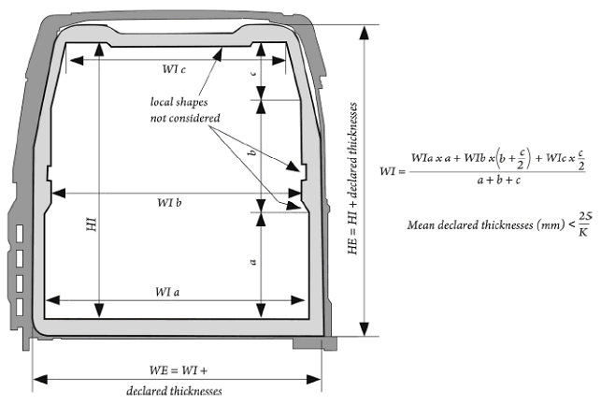

*Средние заявленные   
значения толщины (мм)*

WE = WI + заявленное значение толщины х 2

HE = HI + заявленные значения толщины x 2

*локальные формы,  
не принимаемые  
во внимание*

**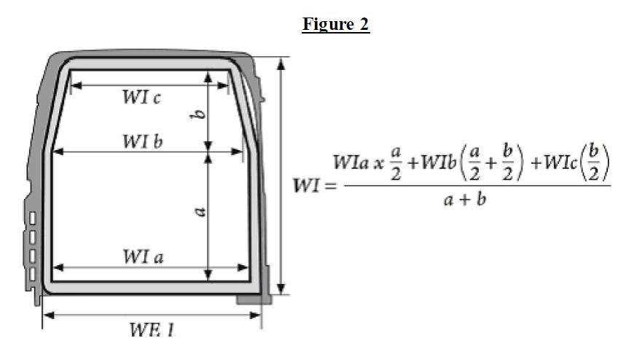**

**Рис. 2**

**Рис. 3**

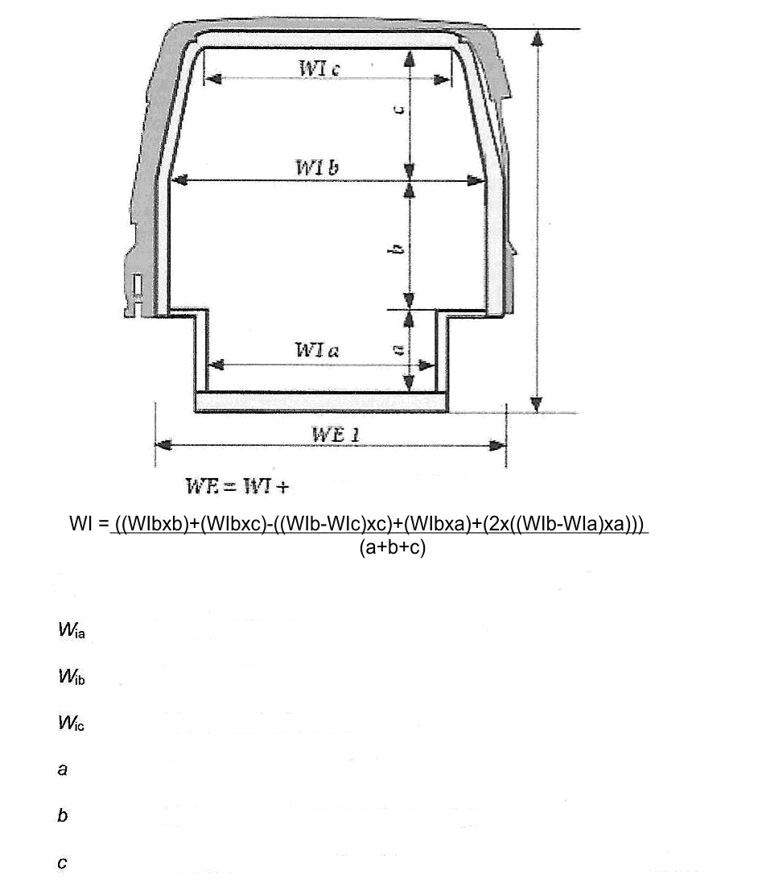

WE = WI + заявленное значение толщины х 2

$$WI= \frac{WIa x a+WIb x b+\frac{WIb+WIc}{2} x c}{a+b+c},$$

*средние заявленные значения толщины*

− внутренняя ширина между колесными нишами,

где:

− внутренняя ширина над колесными нишами,

− внутренняя ширина крыши,

− внутренняя высота колесных ниш,

− внутренняя высота над колесными нишами,

− внутренняя высота над колесными нишами в месте окончания ширины боковой стенки.

,

**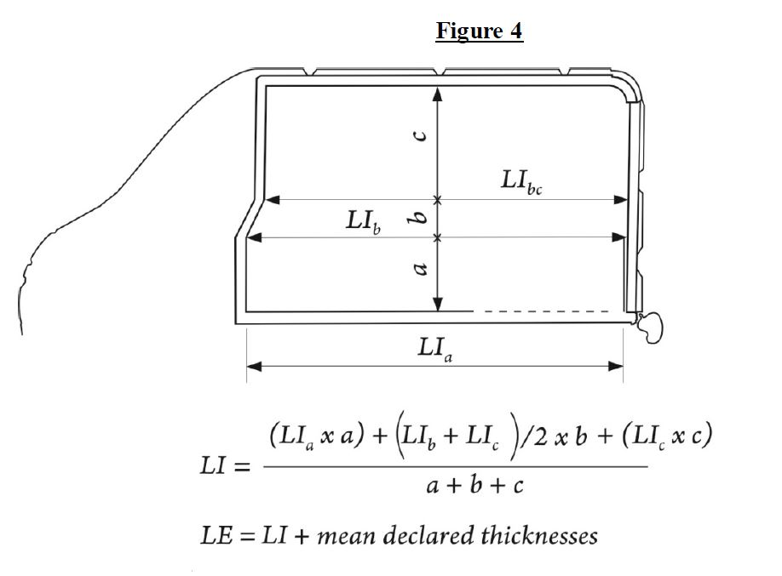**

**Рис. 4**

среднее заявленное значение толщины x 2

**Рис. 5**

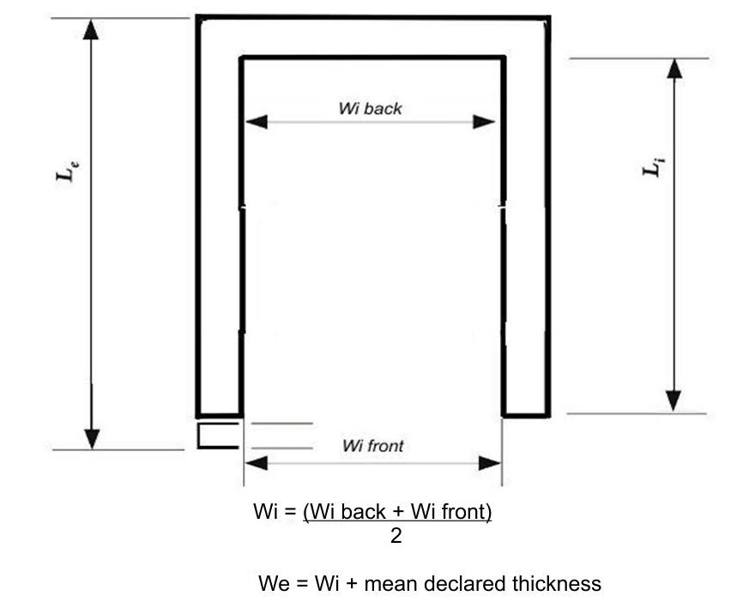

WE = WI + среднее заявленное значение толщины x 2»

WI

WI задняя часть

WI передняя часть

*(WI задняя часть + WI передняя часть)*

2

Wi + среднее заявленное значение толщины x 2

*(Справочный документ: ECE/TRANS/WP.11/2018/6)*

2. Приложение 1, добавление 2, раздел 2.3.2

Заменить существующие комментарии к пункту 2.3 и пункту 2.3.2 следующим текстом:

*«Комментарии к пункту 2.3.2:*

*1. Испытательные станции обычно учитывают неопределенности значений таких параметров, как температура, тепловая мощность (или холодопроизводительность) и площадь поверхности кузова.*

*Расширенная неопределенность измерения коэффициента K, $U\left(K\right)$, может быть получена с использованием рекомендаций, изложенных в п. 6.3.3 Руководства ИСО/МЭК 98-3:2008. В этом случае:*

$U\left(K\right)=k∙u_{c}\left(K\right)$*,*

*где:*

$k$*– коэффициент охвата для выбранного уровня доверия (для уровня доверия 95 % может быть принят равным 2; 99 % – 3);*

$u_{c}\left(K\right)$*– суммарная стандартная неопределенность измерения коэффициента K.*

*Суммарная стандартная неопределенность измерения коэффициента K представляет собой оценку стандартного отклонения коэффициента K и характеризует разброс значений, которые с достаточным основанием могут быть приписаны величине коэффициента K.*

*Поскольку коэффициент K определяется на основании функциональной зависимости, включающей в качестве аргументов такие физические величины, как тепловая мощность (или холодопроизводительность) теплообменников, наружная и внутренняя температуры кузова, площадь средней поверхности кузова, которые в свою очередь измеряются также с некоторой стандартной неопределенностью, суммарная стандартная неопределенность измерения коэффициента K может быть рассчитана на основании закона трансформирования неопределенностей, приведенного в разделе 5 Руководства ИСО/МЭК 98-3:2008, с учетом корреляции (во времени) наружной и внутренней температур кузова, а также тепловой мощности (или холодопроизводительности) и внутренней температуры кузова:*

$$u_{c}\left(K\right)=\sqrt{\begin{aligned}{\left(\frac{u_{c}\left(W\right)}{\overline{S}∙\left(\overline{T_{e}}-\overline{T_{i}}\right)}\right)}^{2}+{\left(\frac{\overline{W}∙u_{c}\left(S\right)}{{\overline{S}}^{2}∙\left(\overline{T_{e}}-\overline{T_{i}}\right)}\right)}^{2}+… \\ \frac{{\overline{W}}^{2}∙\left({u_{c}\left(T_{i}\right)}^{2}+{u_{c}\left(T_{e}\right)}^{2}+2∙r\left(T_{e},T_{i}\right)∙u_{c}\left(T_{e}\right)∙u_{c}\left(T_{i}\right)\right)}{{\overline{S}}^{2}∙{\left(\overline{T_{e}}-\overline{T_{i}}\right)}^{4}}+… \\ \frac{2∙\overline{W}∙r\left(W,T_{i}\right)∙u_{c}\left(W\right)∙u_{c}\left(T_{i}\right)}{{\overline{S}}^{2}∙{\left(\left|\overline{T_{e}}-\overline{T_{i}}\right|\right)}^{3}},\end{aligned}}$$

*где:*

$\overline{W}$*, $\overline{T_{e}}$, $\overline{T_{i}}$, $\overline{S}$– рассчитанные средние значения соответственно тепловой мощности (или холодопроизводительности), Вт; наружной и внутренней температур кузова, °C; площади средней поверхности кузова, м2;*

*, , , – суммарные стандартные неопределенности измерения соответственно тепловой мощности (или холодопроизводительности), Вт, наружной и внутренней температур кузова, °C, площади средней поверхности кузова, м2;*

*, – коэффициенты корреляции соответственно векторов значений наружной и внутренней температур кузова, а также тепловой мощности (или холодопроизводительности) и внутренней температуры кузова.*

*Коэффициент корреляции может быть вычислен как линейный коэффициент корреляции (коэффициент корреляции Пирсона). Однако следует учитывать, что изменение значений в векторах тепловой мощности (или холодопроизводительности), и особенно наружной температуры кузова приводит к соответствующим изменениям в векторе внутренней температуры кузова с некоторым смещением (запаздыванием) во времени. Данное смещение во времени объясняется процессами теплообмена в системе «воздух внутри транспортного средства – теплоизоляция – окружающая среда», и в случае изменения наружной температуры кузова может достигать нескольких часов. Имеющееся смещение во времени может быть установлено либо визуально (на основании зрительного анализа графиков изменяющихся величин), либо путем выбора максимального значения линейного коэффициента корреляции при последовательном переборе вариантов смещения вектора внутренней температуры.*

*Суммарные стандартные неопределенности измерения тепловой мощности (или холодопроизводительности), наружной и внутренней температур кузова могут быть определены с учетом рекомендаций, приведенных в разделах 4 и 5 Руководства ИСО/МЭК 98-3:2008, по следующим формулам:*

$$u_{C}\left(W\right)=\sqrt{{u_{A}\left(\overline{W}\right)}^{2}+{u_{B}\left(W\right)}^{2}}=\sqrt{\frac{\sum_{k=1}^{n}{{\left(W_{k}-\overline{W}\right)}^{2}}}{n∙\left(n-1\right)}+{u_{B}\left(W\right)}^{2}}$$

$$u_{C}\left(T_{i}\right)=\sqrt{{u_{A}\left(\overline{T_{i}}\right)}^{2}+{u_{A}\left(\overline{\overline{T_{i}}}\right)}^{2}+{u_{B}\left(T_{i}\right)}^{2}}=\sqrt{\begin{aligned}\max_{1≤k≤n}\left(\frac{\sum_{i=1}^{l}{{\left({T_{i}}_{i,k}-\overline{{T_{i}}_{k}}\right)}^{2}}}{l∙\left(l-1\right)}\right)+… \\ \frac{\sum_{k=1}^{n}{{\left(\overline{{T_{i}}_{k}}-\overline{T_{i}}\right)}^{2}}}{n∙\left(n-1\right)}+… \\ {u_{B}\left(T_{i}\right)}^{2}\end{aligned}}$$

$$u_{C}\left(T_{e}\right)=\sqrt{{u_{A}\left(\overline{T_{e}}\right)}^{2}+{u_{A}\left(\overline{\overline{T_{e}}}\right)}^{2}+{u_{B}\left(T_{e}\right)}^{2}}=\sqrt{\begin{aligned}\max_{1≤k≤n}\left(\frac{\sum_{j=1}^{m}{{\left({T_{e}}_{j,k}-\overline{{T_{e}}_{k}}\right)}^{2}}}{m∙\left(m-1\right)}\right)+… \\ \frac{\sum_{k=1}^{n}{{\left(\overline{{T_{e}}_{k}}-\overline{T_{e}}\right)}^{2}}}{n∙\left(n-1\right)}+… \\ {u_{B}\left(T_{e}\right)}^{2}\end{aligned}}$$

$$u_{C}\left(S\right)=\sqrt{\frac{{\left(\overline{S_{i}}∙u_{c}\left(S_{e}\right)\right)}^{2}+{\left(\overline{S_{e}}∙u_{c}\left(S_{i}\right)\right)}^{2}}{4∙\overline{S_{e}}∙\overline{S_{i}}}},$$

*где:*

$u_{A}\left(\overline{W}\right)$*, $u_{A}\left(\overline{T_{i}}\right)$, $u_{A}\left(\overline{T_{e}}\right)$, $u_{A}\left(\overline{\overline{T_{i}}}\right)$, $u_{A}\left(\overline{\overline{T_{e}}}\right)$– стандартные неопределенности измерения средних значений соответственно тепловой мощности (или холодопроизводительности), Вт, внутренней и наружной температур кузова (в пределах одного замера на основании одновременных показаний 12 приборов для измерения температуры), K, внутренней и наружной температур кузова (в границах периода устойчивого состояния), K, оцененных по типу A;*

$u_{B}\left(W\right)$*, $u_{B}\left(T_{i}\right)$, $u_{B}\left(T_{e}\right)$– стандартные неопределенности измерения соответственно тепловой мощности (или холодопроизводительности), Вт, внутренней и наружной температур кузова, K, оцененных по типу B;*

$u_{c}\left(S_{e}\right)$*, $u_{c}\left(S_{i}\right)$– суммарные стандартные неопределенности значений площади соответственно внутренней и наружной поверхностей кузова испытуемого транспортного средства (без учета гофр), м2;*

*– полученное при k‑м замере (всего за расчетный период в конце периода устойчивого состояния произведено $n$ замеров) значение тепловой мощности (или холодопроизводительности), Вт;*

${T_{i}}_{i,k}$*, ${T_{e}}_{j,k}$– значения температур, измеренных при ‑м замере соответственно   
‑м прибором внутри кузова испытуемого транспортного средства (всего в одном замере участвует одновременно $l$ равноточных приборов для измерения температуры) и ‑м прибором снаружи кузова испытуемого транспортного средства (всего в одном замере участвует одновременно $m$ равноточных приборов для измерения температуры), °C;*

$\overline{W}$*, $\overline{T_{i}}$, $\overline{T_{e}}$– рассчитанные средние (за период устойчивого состояния) значения соответственно тепловой мощности (или холодопроизводительности), Вт, внутренней и наружной температур кузова, °C;*

$\overline{{T_{i}}_{k}}$*, $\overline{{T_{e}}_{k}}$– рассчитанные средние (в пределах ‑го замера) значения соответственно внутренней и наружной температуры кузова, °C;*

$\overline{S_{i}}$*, $\overline{S_{e}}$, – рассчитанные средние значения площади соответственно внутренней и наружной поверхностей кузова испытуемого транспортного средства (без учета гофр), м2.*

*Если тепловая мощность (или холодопроизводительность) теплообменников определялась на основании значений расхода электрической энергии, потребляемой теплообменными аппаратами, математическая зависимость, на основании которой производятся необходимые расчеты, также должна быть оценена на вносимую в конечный результат неопределенность.*

*Оцениванию стандартных неопределенностей типа B посвящен раздел 4.3 Руководства ИСО/МЭК 98-3:2008. В настоящем комментарии приведем расчетную формулу для получения стандартной неопределенности на основании известных границ (верхнего и нижнего пределов) для оценки измеряемой физической величины. Такая ситуация часто встречается на практике и соответствует таким понятиям, как класс точности прибора и его погрешность. Если интервал оценок измеряемой физической величины, $x$, обозначить как $2a$ (что соответствует распространенной форме записи погрешности измерительного прибора как $±a$), тогда:*

$$u_{B}\left(x\right)=\frac{a}{\sqrt{3}}$$

*2. При нормальных условиях испытания показатели $\overline{S_{i}}$ и $\overline{S_{e}}$ могут быть измерены с высокой точностью. Суммарная стандартная неопределенность для таких условий может быть принята равной ±1 %. Однако в некоторых случаях провести измерение с такой точностью невозможно.*

*В общем случае для расчета суммарных стандартных неопределенностей $S_{i}$ и $S_{e}$, на основании которых производится определение площади теплопередающей поверхности кузова, $S$, может использоваться следующая методика.*

*Если представить $S_{i}$ и $S_{e}$ как функции ряда многократно измеряемых параметров, $p_{i}$ и $p_{e}$, (например, длины, ширины и высоты, измеренных в различных местах кузова транспортного средства):*

$$S_{i}=f_{1}\left({p_{i}}_{1}, {p_{i}}_{2},…,{p_{i}}_{y},…,{p_{i}}_{Y}\right)$$

$$S_{e}=f_{2}\left({p_{e}}_{1}, {p_{e}}_{2},…,{p_{e}}_{z},…,{p_{e}}_{Z}\right),$$

*тогда их суммарные стандартные неопределенности можно вычислить по формулам:*

$$u_{c}\left(S_{i}\right)=\sqrt{\sum_{y=1}^{Y}{{\left(u_{c}\left({p_{i}}_{y}\right)∙\frac{∂f_{1}}{∂{p_{i}}_{y}}\right)}^{2}}}$$

$$u_{c}\left(S_{e}\right)=\sqrt{\sum_{z=1}^{Z}{{\left(u_{c}\left({p_{e}}_{z}\right)∙\frac{∂f_{2}}{∂{p_{e}}_{z}}\right)}^{2}}},$$

*где:*

$\frac{∂f_{1}}{∂{p_{i}}_{y}}$*, $\frac{∂f_{2}}{∂{p_{e}}_{z}}$– соответствующие частные производные функций для вычисления $S_{i}$ и $S_{e}$;*

$u_{c}\left({p_{i}}_{y}\right)$*, $u_{c}\left({p_{e}}_{z}\right)$– соответствующие суммарные стандартные неопределенности параметров ${p_{i}}_{y}$ и ${p_{e}}_{z}$.*

$$u_{c}\left({p_{i}}_{y}\right)=\sqrt{\frac{\sum_{v=1}^{V}{{\left({{p_{i}}_{y}}_{v}-\overline{{p_{i}}_{y}}\right)}^{2}}}{V∙\left(V-1\right)}+{u_{B}\left({p_{i}}_{y}\right)}^{2}}$$

$$\overline{{p_{i}}_{y}}=\frac{\sum_{v=1}^{V}{{{p_{i}}_{y}}_{v}}}{V},$$

*где:*

$V$*– количество измерений, осуществленных для определения среднего значения параметра ${p_{i}}_{y}$;*

${{p_{i}}_{y}}_{v}$*– измеренное значение параметра ${p_{i}}_{y}$ при ‑м замере;*

$u_{B}\left({p_{i}}_{y}\right)$*– стандартная неопределенность параметра ${p_{i}}_{y}$, оцененная по типу B (подробнее о методах и способах оценок неопределенностей по типу B см. раздел 4.3 Руководства ИСО/МЭК 98-3:2008).*

*Аналогично $\overline{{p_{i}}_{y}}$ и $u_{c}\left({p_{i}}_{y}\right)$ определяются $\overline{{p_{e}}_{z}}$ и $u_{c}\left({p_{e}}_{z}\right)$.*

*3. На точность определения коэффициента К могут оказывать влияние следующие неучтенные неопределенности:*

*а) «латентные» неточности, объясняющиеся допустимыми колебаниями внутренней и внешней температуры и термической инерцией стенок транспортного средства, температурой и временем;*

*b) неопределенности, связанные с колебаниями скорости воздушного потока в пограничном слое, и его воздействие на тепловое сопротивление.*

*При равных показателях скорости внутреннего и внешнего воздушного потоков возможная расширенная неопределенность будет составлять приблизительно 2,5%, т. е. 1–2 м/с при среднем коэффициенте К = 0,40 Вт/м2К. При коэффициенте  
К = 0,70 Вт/м2К такая расширенная неопределенность будет равна приблизительно 5%. При наличии существенных тепловых мостиков влияние скорости и направления воздушного потока будет значительнее».*

*(Справочный документ: ECE/TRANS/WP.11/2018/20)*